Trabajo Practico Numero 6

- ¿Qué es un motor trifásico?
- ¿A que le llamamos la alimentación en caso de que sea L1, L2, L3?
- ¿Que son los disyuntores o automáticos?
- ¿Que son los contactores?
- ¿Qué es una bobina?
- ¿Que son los accionadores en la electrónica?
RTA:
- Un motor eléctrico trifásico es un dispositivo que transforma la energía eléctrica en energía mecánica mediante el uso de tres corrientes eléctricas alternas. Esta disposición trifásica asegura un suministro constante y uniforme de corriente al motor, lo que da como resultado un funcionamiento más eficaz y menos vibraciones en comparación con los motores monofásicos.
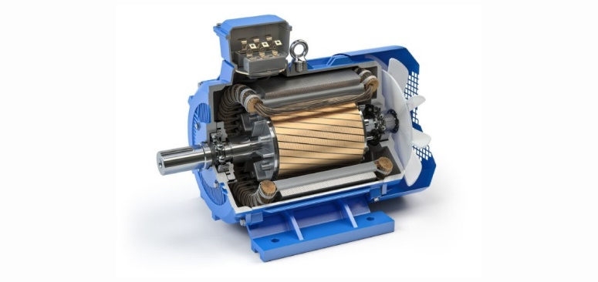
- Es un sistema de suministro de energía compuesto por tres corrientes alternas monofásicas de igual frecuencia y amplitud, que operan de forma sincronizada pero desfasadas entre sí; L1 (Línea 1): Primera fase, L2 (Línea 2): Segunda fase, L3 (Línea 3): Tercera fase.
- Los disyuntores, también conocidos como interruptores automáticos o "térmicas" (en algunos contextos), son dispositivos de seguridad eléctrica diseñados para interrumpir automáticamente el flujo de corriente cuando se detecta una falla. Su objetivo principal es proteger los circuitos, equipos y a las personas de daños causados por sobrecargas o cortocircuitos.
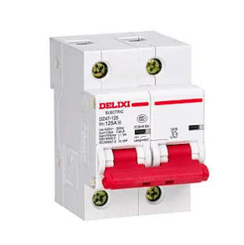
- Un contactor es un dispositivo electromecánico que actúa como un interruptor de alta potencia controlado a distancia, diseñado para abrir o cerrar circuitos eléctricos de gran carga (motores, iluminación, calefacción) mediante una bobina.
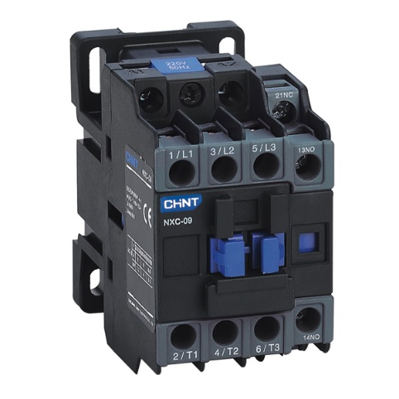
- Una bobina, o inductor, es un componente pasivo eléctrico formado por un hilo conductor enrollado en forma de espiras, que almacena energía en forma de campo magnético. Funciona oponiéndose a cambios bruscos en la corriente eléctrica (inductancia) y se utiliza comúnmente para filtrar frecuencias, transformar voltajes y crear campos magnéticos en motores.
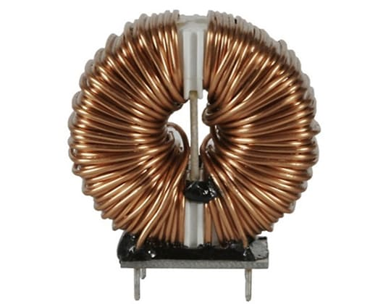
- Los accionadores (o actuadores) en electrónica son dispositivos que convierten energía, generalmente eléctrica, en una acción física como movimiento, fuerza, calor o sonido. Actúan como el "músculo" de un sistema automatizado, respondiendo a señales de un controlador (como un PLC o microcontrolador) para influir directamente en el proceso.


